[1]

Proyecto Integrador   
Simulación de Casos .

*Universidad Politécnica Salesiana*

[degasf@est.ups.edu.ec](mailto:degasf@est.ups.edu.ec)

[cleonc2@est.ups.edu.ec](mailto:cleonc2@est.ups.edu.ec)

**Resumen – El objetivo de este proyecto es aprovechar la potencia de SimEvents en la simulación de eventos discretos generando un modelo de simulación de la recuperación de pacientes con covid, los recursos usados, el tiempo de recuperación, la cantidad de pacientes y finalmente generar tablas estadísticas cuyos datos servirán para tomar decisiones a futuro sobre como actuar frente al covid.**

1. introduccion

Cada situación que se presenta en el mundo no importa cuál sea esta, se puede representar o modelar, con el fin de comprender de mejor manera el porqué de esta situación, tal vez conocer el: ¿y que si pasa esto?, ver el comportamiento cambiando las variables que intervienen y al final tener una idea que ayudará cuando me enfrente a la situación real. Vamos a tomar este concepto general y aplicarlo desarrollando la simulación de pacientes de Covid en Ecuador, pero primero se explicarán algunos conceptos básicos que nos servirán más adelante para entender cómo se construyó el modelo. Así mismo vamos a mostrar paso a paso el código que generamos y los resultados obtenidos.

1. Conceptos básicos
   * 1. Simulación*:* La simulación es el proceso de crear un modelo de un sistema existente o propuesto para identificar y comprender los factores que controlan el sistema o para predecir el comportamiento futuro del sistema.
     2. Simulación de eventos discretos: La simulación de eventos discretos (DES) es un método para simular el comportamiento y el rendimiento de un proceso, instalación o sistema de la vida real.
     3. Simulink: es una toolbox especial de MATLAB que sirve para simular el comportamiento de los sistemas dinámicos. Puede simular sistemas lineales y no lineales, modelos en tiempo continuo y tiempo discreto y sistemas híbridos de todos los anteriores. Es un entorno gráfico en el cual el modelo a simular se construye clicando y arrastrando los diferentes bloques que lo constituyen.
     4. SimEvents: es una herramienta de simulación de eventos discreta desarrollada por MathWorks. Agrega una biblioteca de gráficos bloques de construcción para modelar sistemas de colas en el entorno de Simulink. También agrega una simulación basada en eventos motor al motor de simulación basado en el tiempo en Simulink

Metodología usada:

* Modelo Secuencial: Llamado algunas veces "ciclo de vida básico" o "modelo en cascada", el modelo lineal secuencial sugiere un enfoque sistemático, secuencial, para el desarrollo del modelo que comienza en un nivel de sistemas y progresa con el análisis, diseño, codificación, pruebas y mantenimiento.

Después de una breve introducción a ciertos conceptos que debemos tener en cuenta, se procederá a desarrollar la aplicación.

1. Desarrollo
2. Regresion matemática y probabilística

Se obtiene los datos de un dataset online sobre los casos de covid en todo el mundo, el dataset está actualizado dando casos hasta el 14 de diciembre.

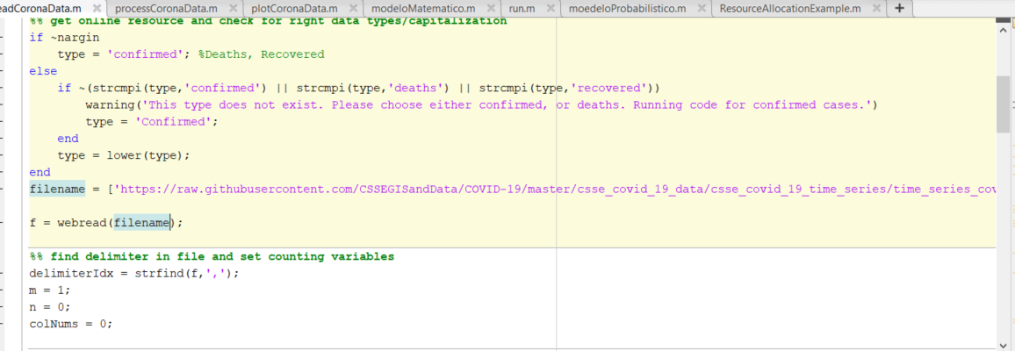

En base a la transformación de los datos a un vector podemos dar el análisis con el método matemático polinomial.

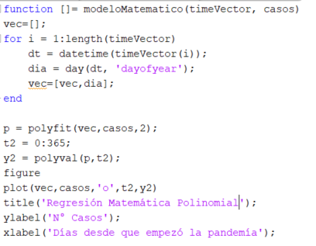

Al ejecutar el algoritmo damos nuestros filtros según lo necesitamos

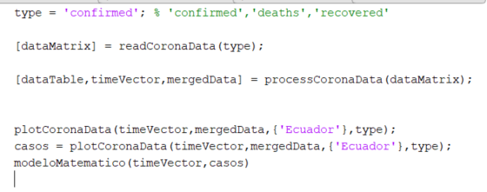

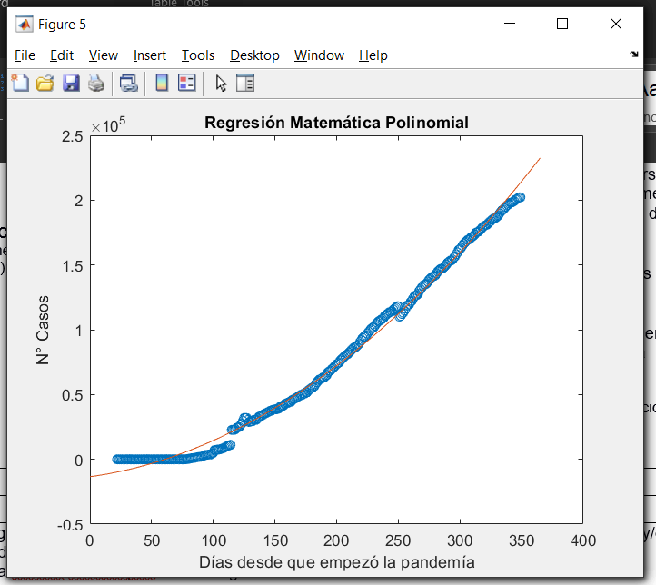

Imagen, del número de casos con respecto a los días en número de día del año

1. Simulación de recuperación de la pandemia.

Sentencia para elegir si se desea saber los casos confirmados, recuperados y personas que fallecieron a causa de esta enfermedad.

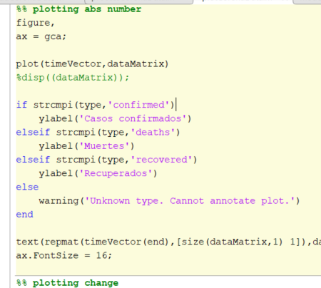

1. Planificacion y modelado de una simulación basado en eventos discretos para identificar los recursos (humanos, camas, hospitales, ambulancias, respiradores, enfermeras y costo monetario) en caso de que los pacientes infectados por COVID-19 tenga que internarse dentro de un centro médico, para ello deberán generar la simulación por dia, semana y mes.

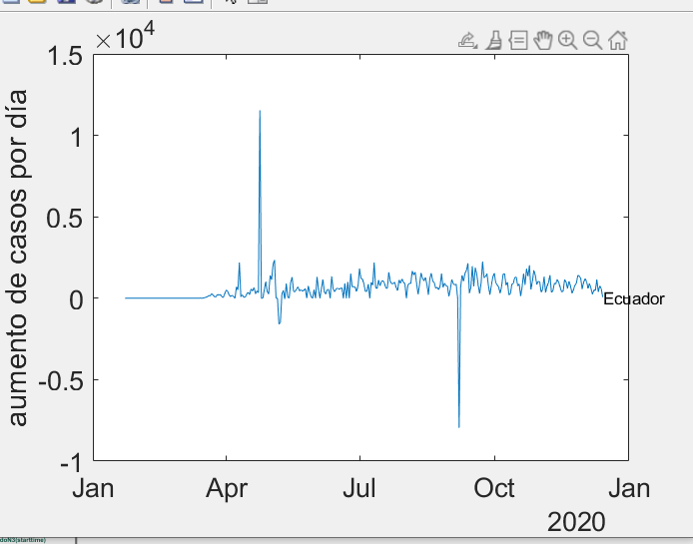

Imagen de manera detallada cómo se dieron los contagios por día

- Se planea simular ante una llegada de varios pacientes con diferentes estados de salud y el sistema implementará una función de prioridad a los que presenten un estado grave de salud.

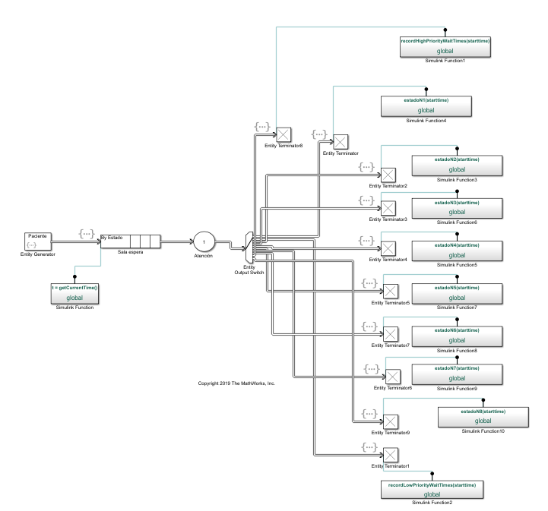

Imagen. Modelo de la llegada de uno o varios pacientes y son atendidos dependiendo su estado de salud

**Componentes que forman este modelo**

1. Generador de identidad

2. Cola donde las entidades esperan ser atendidas

3. Función que hace referencia a que componente afecta

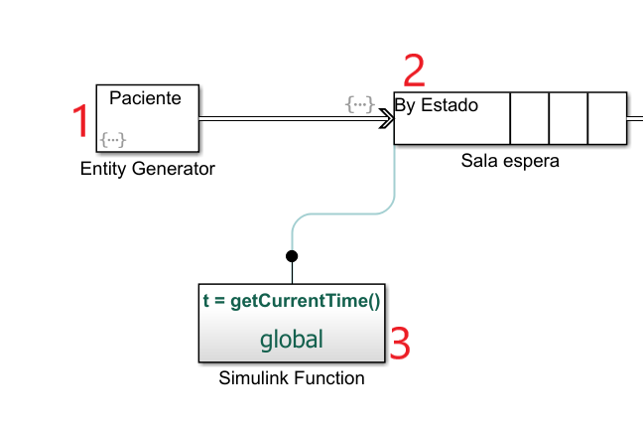

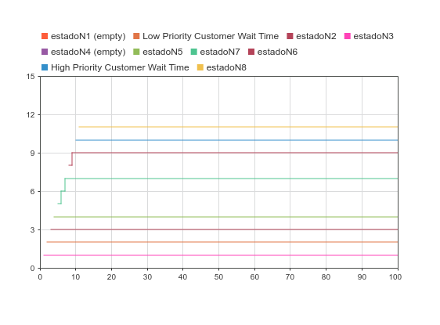

Gráfica del tiempo que un paciente fue atendido y terminó su atención.

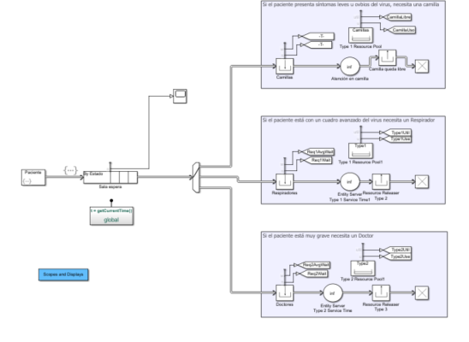

Imagen asignación de recursos

En base al estado del paciente se le asigna si necesita una camilla, un respirador o si la atención inmediata de un doctor.

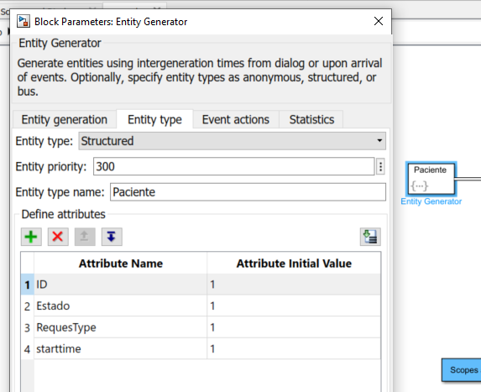

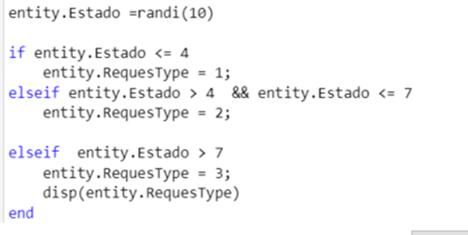

En la primera línea se puede apreciar que el estado del paciente es randómico entre 1 y 0, la siguiente sentencia verifica en qué estado está el paciente y asigna que recurso necesita.

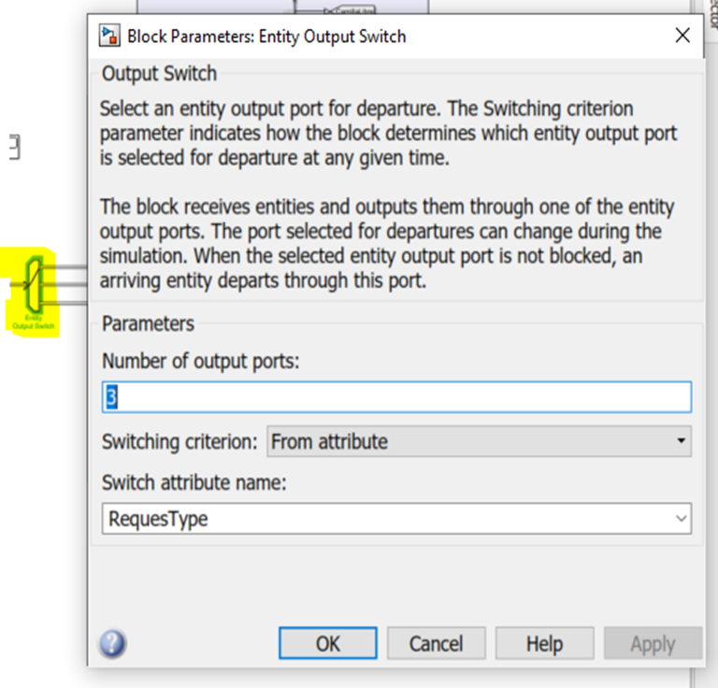

En el switch de salida agregamos 3 puertos de salida para los 3 diferentes recurso, camillas, respiradores y doctores, y en el campo atributo el atributo de la entidad que se toma en cuenta para asignar dicho recurso, en este caso se llama RequestType.

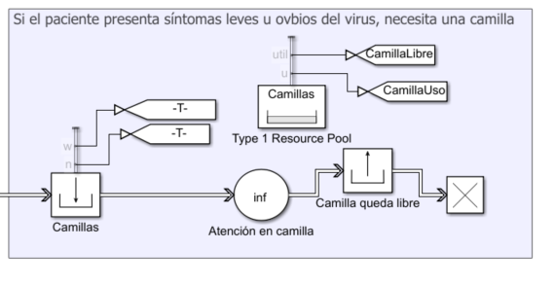

El primer recurso que son las camillas se puede observar el proceso que se lleva a cabo. Los procesos de los otros 2 recursos son similares.

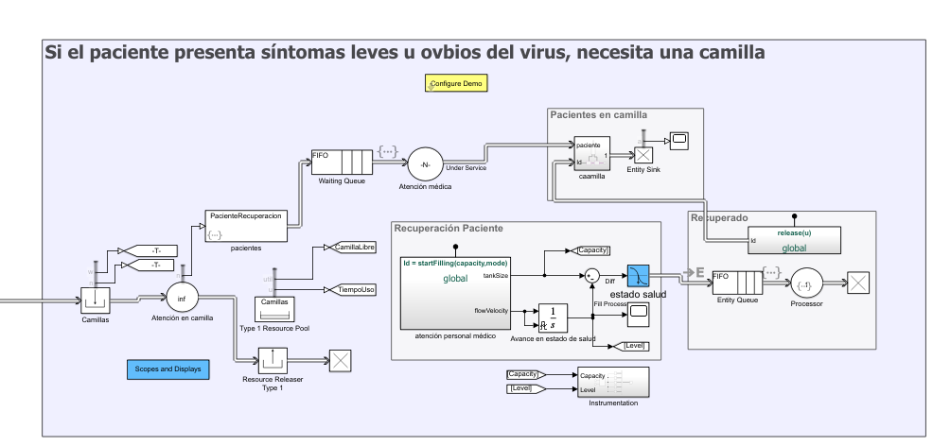

Al determinar que recurso necesita un paciente este recurso es administrado tanto en su uso como en su disponibilidad según el avance de recuperación del paciente.

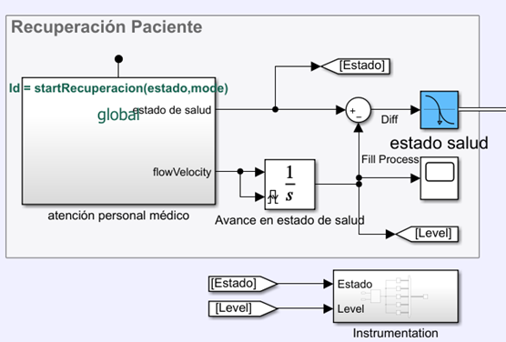

En esta sección es un evento continuo ya que representa la eventual recuperación de un paciente. Lo que quiere decir que este es un sistema de simulación híbrido.

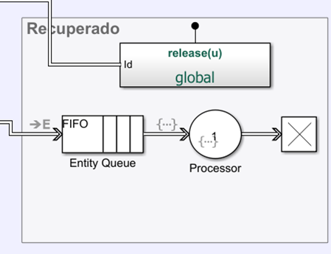

Una vez recuperado el paciente nos da la actualización del recurso libre en este caso la camilla.

**Liberación de recursos. -** Al momento de que un paciente es dado de alta, el recurso que ocupaba es liberado y puesto en cola para poder ser usado. En este caso hemos aplicado este principio a los respiradores.

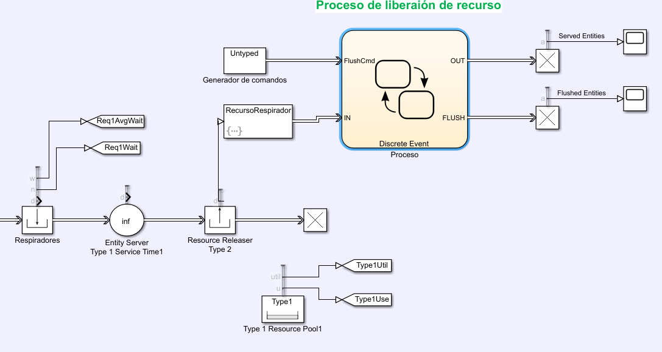

1. Arquitectura del modelo de simulación

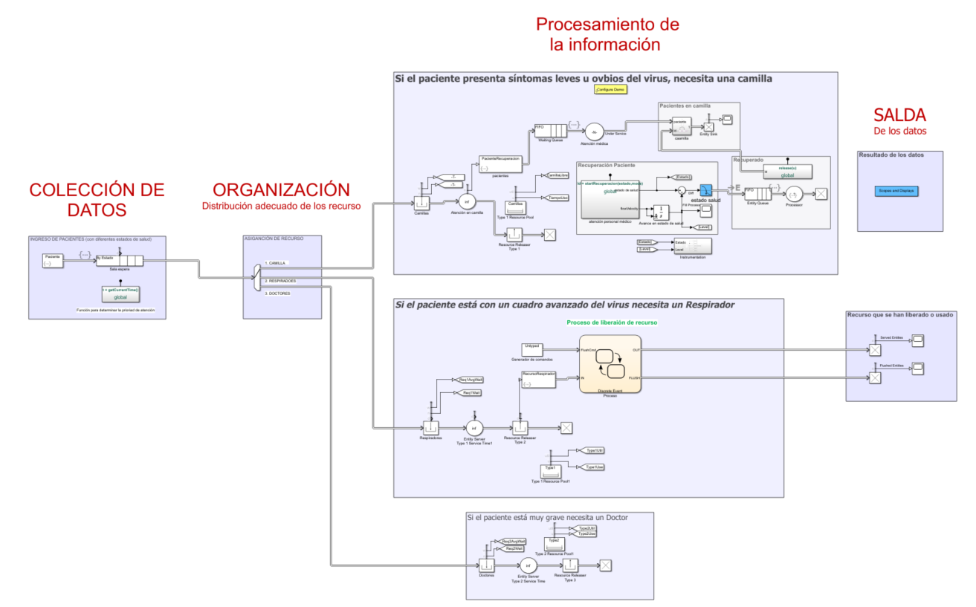

1. Resultados obtenidos

En el primer punto, en la creación de entidades tenemos la siguiente gráfica:

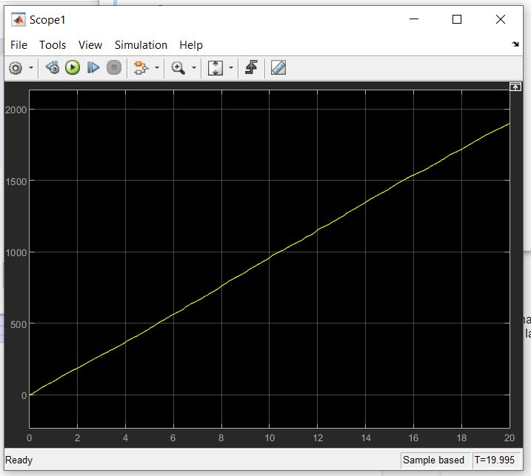

Esto nos indica que la asignación o creación de variables es de manera ascendente. Tomando en cuenta desde una salida de entidades salientes.

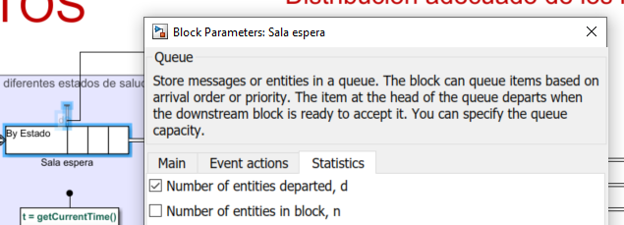

Y tendremos una gráfica como la siguiente si es tomada en cuenta desde las entidades que están en espera.

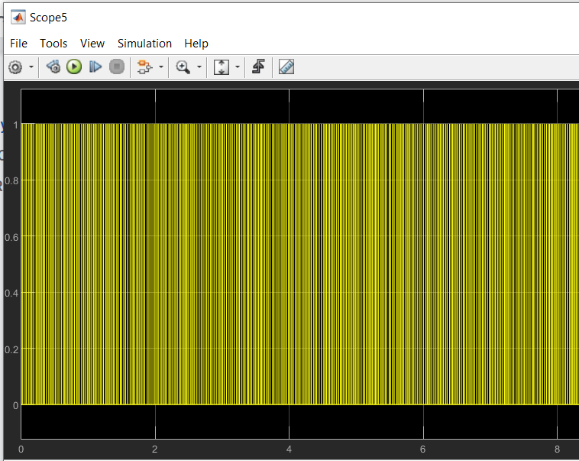

Se puede apreciar que hay una inmensa cantidad de entidades a la espera. que sólo al visualizar una pequeña parte se puede distinguir las líneas en la gráfica.

En el bloque de atención al paciente se presenta la gráfica de la salida de un paciente o varios pacientes y se han desocupado las camas.

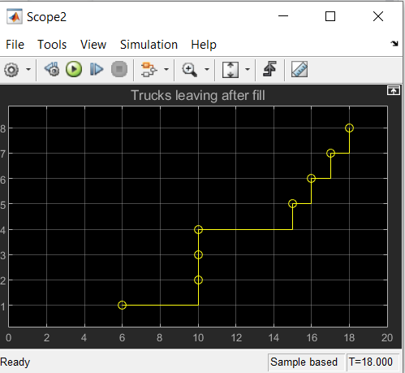

Imagen. paciente deja de usar una camilla.

A continuación, la gráfica del proceso que va desde la llegada del paciente a su salida.

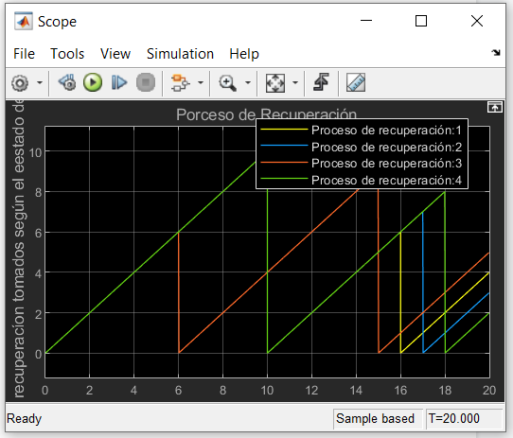

En cuanto al proceso de administrar el recurso y el uso del mismo, de manera gráfica observamos en el tiempo en que fueron atendidos 2000 pacientes infectados.

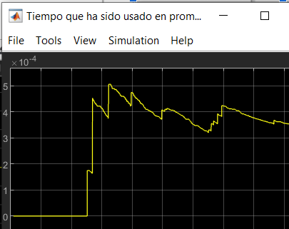

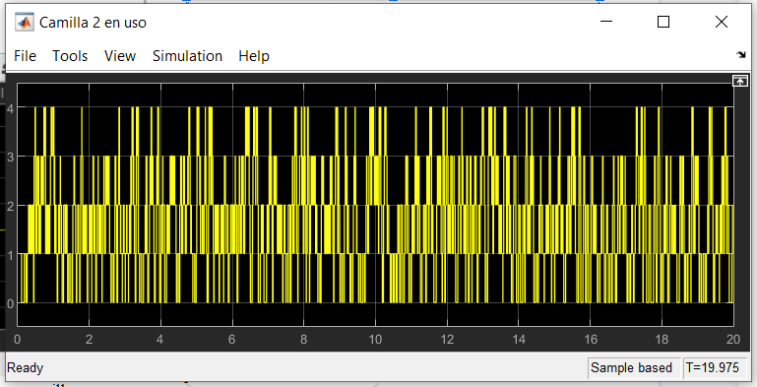

La liberación de un recurso también es importante, SimEvents nos da una funcionalidad para saber como se da esta liberación.

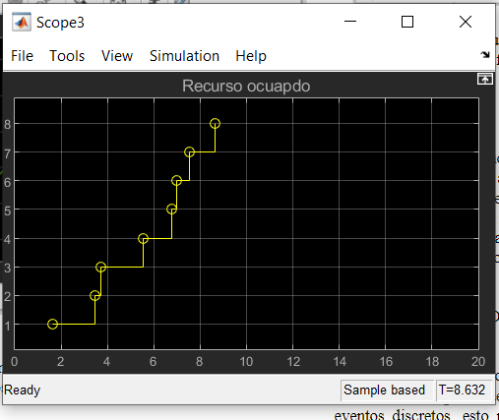

Se observa que se han ocupado 8 respiradores en 9 días.

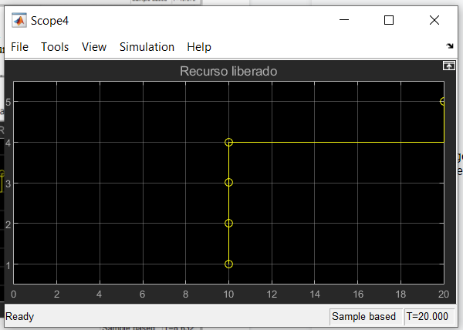

Sin embargo se observa que desde el día 10 se liberan 4 respiradores y otro al día 20, dejando claro que durante la simulación de 20 días se ocuparon 8 respiradores y se han liberado 5.

1. Opinión

SimEvents es una herramienta sumamente poderosa para la simulación de eventos ya sean discretos o continuos, con una documentación amplia. Para ganar habilidad en esta herramienta se recomienda emplear una buena cantidad de tiempo.

Los recursos materiales como humanos, deben ser abastecidos por autoridades competentes, cosa que no ha sucedido en nuestro país. Modelos como este podrían prevenir en situaciones similares o iguales y estar preparados para otro evento mundial de esta índole.

IV. CONCLUSIÓN

El modelo de simulación que se obtuvo cumplió con las expectativas buscadas a lo largo del desarrollo de este proyecto integrador, se detalló el funcionamiento de la aplicación y el cómo se implementó el modelo, se obtuvieron datos estadísticos acerca de las recuperaciones de casos de covid en Ecuador, y estos datos se asemejan a la realidad del País.

V. RECOMENDACIONES

El campo de la simulación es amplio, se recomienda que a futuro se investiguen nuevas herramientas que puedan simular eventos discretos, esto permitirá crear modelos tal vez más fuertes según las necesidades que se tengan. El tener más opciones de herramientas va a permitir que las empresas lo tomen en cuenta a la hora de crear modelos que ayuden a su desarrollo a futuro.

References

1. Get Started with SimEvents. (2018). Get Started with SimEvents. <https://www.mathworks.com/help/simevents/getting-started-with-simevents.html?fbclid=IwAR15-no_nFya63GCAU1RpGJunLh7kiuCsJFtLVfofCAi4dh6ovS6j5ncRHs>
2. Bayesian Optimization with Tall Arrays - MATLAB & Simulink. (2018). Bayesian Optimization with Tall Arrays. <https://www.mathworks.com/help/stats/bayesian-optimization-with-tall-arrays.html?fbclid=IwAR345qKRsP_nsfY-H3GQ6BqvZMevIWVqQYGsRu-f1YPvwm58ItUY6KETxuA>

1.